Gottesdienst mit den Kindern vom Kinderchorprojekt zum Thema: Glocken

Begrüßung:

Liebe Gemeinde, liebe Kinder vom Kinderchorprojekt! Da Ihr uns heute Lieder singen werdet, in denen es um „Glocken“ geht, wollen wir einmal darüber nachdenken, welche Bedeutung die Glocken in unseren Kirchtürmen heute noch für uns haben. Die Glocken als ganz besondere Musikinstrumente sind ja so alt, dass sie sogar in der Bibel erwähnt werden. So heißt es im neutestamentlichen Hohenlied der Liebe:

Wenn ich in allen Sprachen der Menschen reden und singen könnte und in den Sprachen der Engel Gottes, und es wäre keine Liebe in mir, wäre ich nicht mehr als eine vom eisernen Klöppel angeschlagene Glocke oder ein schepperndes Becken aus Blech.

Gebet:

Herr, guter Gott! Ein neues Lied wollen wir dir singen, dir zum Lobe. Ein Lied der Freude und der Dankbarkeit für all das, was du uns schenkst, damit unser Leben gelingt. Für jedes Instrument wollen wir Dir danken, mit dem wir dich ehren können, damit unsere Freude gehört wird. Auch für unsere Glocken wollen wir dir danken, die uns zum Gottesdienst rufen und unser ganzes Leben begleiten – durch alle Tage unseres Lebens, durch Freude und Leid, durch Höhen und Tiefen, hell und dunkel, von der Geburt eines Kindes, bis zum Tod eines alten Menschen. Herr, hab Dank, weil wir dich auf so vielfältige Weise loben und dich hören dürfen. Amen.

Halleluja – Preist den Herrn!
Rühmt Gott in seinem Heiligtum!
Lobt Gott, den Mächtigen im Himmel!
Lobt Gott, denn er tut Wunder,
seine Macht hat keine Grenzen!
Lobt Gott mit Hörnerschall,
lobt ihn mit Harfen und Lauten!
Lobt Gott mit Trommeln und Freudentanz,
mit Flöten und mit Saitenspiel!
Lobt Gott mit klingenden Zimbeln,
lobt ihn mit schallenden Becken!
Alles, was atmet,
soll den Herrn rühmen!
Preist den Herrn – Halleluja!

Psalm 150

Liebe Gemeinde!

Unsere Kinder vom Kinderchorprojekt haben uns ein Thema vorgegeben, das uns einlädt, einmal wieder über die Musik nachzudenken und hier vor allem über das Musikinstrument „Glocke“. Ja, Glocken gehören zu den vielfältigen Musikinstrumenten, die auch schon die Bibel kennt. Über 5000 Jahre hören Menschen auf ihr Klingen, laut und leise, hell und dunkel, je nachdem, wie groß oder klein die Glocke ist.

Psalm 150 ist ein Lobpsalm, mit dem die Psalmen abgeschlossen werden. In den Psalmen kommt das ganze Leben zur Sprache, menschliches Leid und Elend, der Tod und die Gottesferne und umgekehrt, der Glaube, die Lebensfreude, die Arbeit, die Zeit und die Wege, die wir zu gehen haben und immer wieder die Hinwendung zu Gott und die Dankbarkeit. Was könnte am Ende einer Sammlung von Gebeten und Liedern besseres stehen, als das unendliche Lob unseres Gottes. Unser Psalmwort zählt ja alle damals bekannten Musikinstrumente auf, wozu wohl auch die hell klingenden Zimbeln gehören. Darüber hinaus werden im 2. Buch Mose Glöckchen erwähnt, die am Saum des großartigen Ornats des Hohenpriesters angebracht waren. So konnte man ihn hören, wenn er im Tempel vor Gott seinen Dienst versah. Und beim Propheten Sacharja lesen wir davon, dass selbst Pferde mit kleinen Glöckchen versehen waren. 1) Im Neuen Testament hören wir dann noch einmal im Hohenlied der Liebe von Glocken. 2)

Schon sehr früh wurden Gotteshäuser mit Türmen versehen, worin große Glocken aufgehängt wurden, die nun zu allererst den Tagesrhythmus begleiteten. Menschen, die ja noch keine Uhren kannten, wussten so wann die Arbeit beginnen und enden konnte oder eine Pause eingelegt werden durfte. Die Glocken erinnerten an die täglichen Gebetszeiten und luden zu den Gottesdiensten ein. Das ganze Leben wurde vom Geläut der Glocken begleitet: Von der Taufe eines Kindes, der Konfirmation, der Hochzeit, bis hin zu Tod und Bestattung. Krieg und Frieden wurden eingeläutet.
Manche Menschen erinnern sich noch heute daran, dass zu Kriegszeiten die Glocken vom Turm genommen und als kriegswichtiges Material eingeschmolzen und zu Kanonen verarbeitet wurden. In der NS Zeit kamen rund 90.000 Glocken nach Hamburg, von denen etwa 75.000 eingeschmolzen wurden. Dort gab es dann auch einen „Glockenfriedhof“, auf dem alle Glocken gelagert wurden, die der Krieg verschont hatte. 3) Viele Gemeinden suchten auf ihm noch Jahre nach dem Krieg nach ihren Glocken in der großen Hoffnung, dass sie verschont worden waren.

Daher ist es zu verstehen, dass gerade die Glocken eine ganz große emotionale Bedeutung für die Menschen haben und diejenigen, die sie nicht hören wollen, weil sie sich gestört fühlen, haben noch nicht genug bedacht, welch kultureller Wert sich mit dem Klang einer Glocke verbindet. Wer seine Glocken über Jahre seines Lebens gehört hat, wird sie vermissen, wenn sie einmal stumm geworden sind. So ist es auch bei uns, wenn um sechs Uhr unsere Glocke einmal nicht läutet, dauert es keine zwei Tage, bis wir darüber informiert werden, das etwas nicht stimmt. Mit dem Klang der uns vertrauten Glocken werden wir zudem daran erinnert, dass wir Zuhause sind.

Wie jedes Instrument der Bibel - und im Laufe der Zeit der weltweiten Kirchen - seine Bedeutung hat, und Glocken gibt es ja in unzähligen Religionen und Kulturkreisen, so auch die Kirchenglocken. Sie laden uns durch ihren unterschiedlichen Klang dazu ein, innezuhalten, Gott Zeit zu schenken, um nicht im Alltagstrubel unterzugehen. Sie laden uns ein, uns auf den Weg zum Gottesdienst zu machen und so beginnt der Gottesdienst auch nicht mit dem Orgelvorspiel, sondern tatsächlich mit dem Läuten der Glocken. Und wenn wir zu ungewohnter Stunde die Sterbeglocke hören, sind wir an den Tod eines Mitmenschen erinnert, oft noch ohne überhaupt seinen Namen zu kennen. Der Klang der Glocke erinnert uns dann daran, dass auch wir einmal sterben werden, so dass es wichtig ist, klug leben zu lernen (Psalm 90).

Berührt hat mich die Erzählung Albert Schweitzers, wo er aus seiner Kindheit und Jugendzeit berichtet, dass er und ein Freund mit einer Steinschleuder auf Vogeljagd waren, als in diesem Augenblick die Glocken ertönten. Er erzählt: Da „fingen die Kirchenglocken an, in den Sonnenschein und in den Gesang der Vögel hineinzuläuten... Für mich war es eine Stimme aus dem Himmel. Ich tat die Schleuder weg … und immer wieder, wenn die Glocken in der Passionszeit in Sonnenschein und kahle Bäume hinaus klingen, denke ich ergriffen und dankbar daran, wie sie mir damals das Gebot ,Du sollst nicht töten‘ ins Herz geläutet haben.“ 4)

Es ist die Frage, was wir hören, wenn wir Glocken läuten hören? Gerade in einer Zeit, wo der Lärm des Alltags oft unerträglich ist, Kinder und Jugendliche die Stöpsel ihrer Walkmans und MP3 Player im Ohr haben, ist ja zu fragen, was wir noch bewusst hören wollen, können oder wo wir uns dem Hören verweigern. Wer seine Ohren zumacht, kann bestenfalls nur noch sich selbst hören. Der Glaube wird aber zuallererst durch das Hören vermittelt. So beginnt das Glaubensbekenntnis Israels mit dem Wort. „Höre“, „Höre, Israel! Der Herr ist unser Gott, der Herr und sonst keiner...“

Dazu laden uns also die Glocken unserer Kirchtürme ein. Wir dürfen uns von ihrem Klang durch unser ganzes Leben mit all der uns geschenkten Freude und allem Leid das wir erfahren, begleiten lassen. Wir dürfen uns mit ihrem Klang daran erinnern lassen, dass wir selbst gemeint sind, wenn zum Gottesdienst eingeladen wird. Und so fällen wir dann immer wieder Entscheidungen:
Wir hören die Glocken, aber sie erreichen uns oft nicht mehr, weil wir für ihren Schall, ihre Stimme und Ruf taub geworden sind. Wo das für unser Leben gilt, da sind wir dann aber auch oft schon für den Glauben selbst taub geworden. Denn wer sich seinen eigenen Glauben macht, der muss ja auf Glocken nicht mehr achten.

Umgekehrt, wir sollten unsere vier Glocken im Turm wieder einmal ganz bewusst hören und uns mit ihnen dazu einladen lassen, unser ganzes Leben in seiner Fülle, seinem Reichtum aber auch seinen Grenzen zu bedenken. Dabei ist aber mit zu bedenken, dass wir es bei ihrem Klang mit Gott zu tun haben, mit dem Gott, der uns in die Ruhe, die Nachdenklichkeit oder zu einem Gottesdienst ruft.

So sind die Glocken ganz besondere Instrumente unserer Kirchen, einladend, werbend, doch werden wir sie hören? Ich möchte einstimmen in dieses unendlich große Lob unserer Väter und Mütter im Glauben und das mit jedem Instrument zu seiner Zeit:

Halleluja – Preist den Herrn!
Rühmt Gott in seinem Heiligtum!
Lobt Gott, den Mächtigen im Himmel!
Lobt Gott, denn er tut Wunder,
seine Macht hat keine Grenzen!
Lobt Gott mit Hörnerschall,
lobt ihn mit Harfen und Lauten!
Lobt Gott mit Trommeln und Freudentanz,
mit Flöten und mit Saitenspiel!
Lobt Gott mit klingenden Zimbeln,
lobt ihn mit schallenden Becken!
Alles, was atmet,
soll den Herrn rühmen!
Preist den Herrn – Halleluja!

Amen.

Literatur:

1) Glocken im Alten Testament, Exodus28, 33-35; Exodus39,25f und Sacharja 14,20
2) 1. Korinther 13,1
3) Glockenfriedhof, s.: http://de.wikipedia.org/wiki/Glockenfriedhof
4) Schweitzer, A., Selbstzeugnisse, München, 1959, S. 30

Abbildungen:

http://www.bibelwissenschaft.de/wibilex/das-bibellexikon/details/quelle/WIBI/zeichen/g/referenz/19664///cache/cd9e07d540/ und
http://de.wikipedia.org/wiki/Glockenfriedhof

Wir weisen darauf hin, dass Sie alle unsere Predigten im Internet nachlesen können. Sie finden sie unter:

http://www.evang-kirche-kenzingen.de oder:
http://www.predigten.de/ (Powersearch anklicken, Text oder Name eingeben)
Abbildungen für den Gottesdienst:

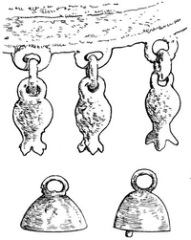

Granatäpfel und Glöckchen

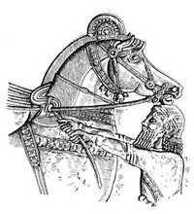

Pferd mit einem Glöckchen am Hals

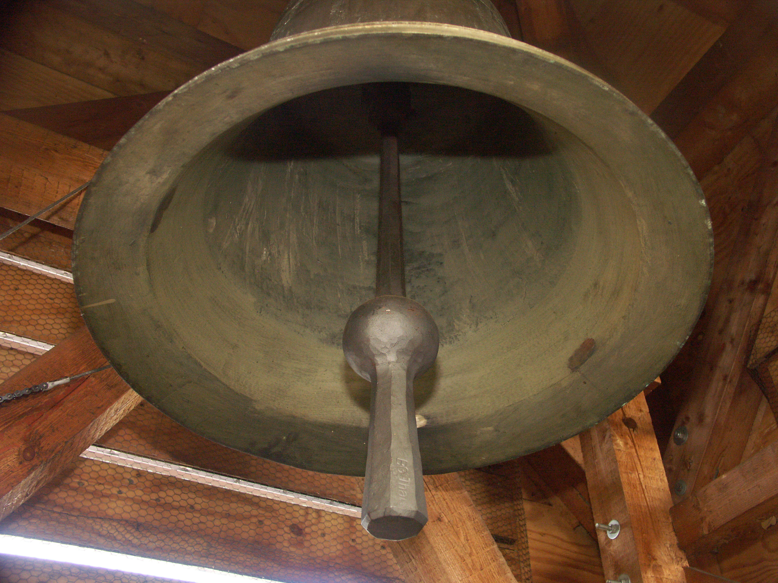

Eine Glocke der Ev. Kirche Kenzingen

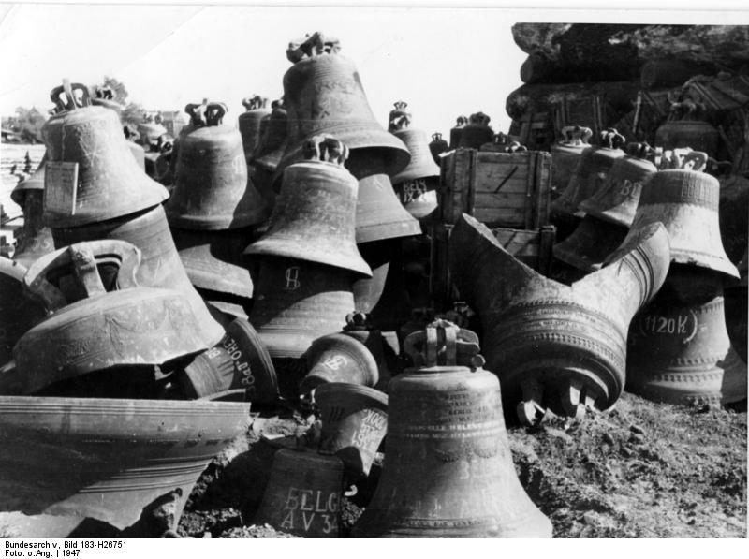

Glockenfriedhof, Hamburg, 1947

